课程设计题目
及格线：利用QT的界面组件功能和事件处理机制（信号-槽）设计并实现一个计算器或其他小应用工具（如记事本，计时器等）的基本功能。
拓展：也可以自行设计一个小游戏，如五子棋、飞行棋、飞机大战、走迷宫等，自由发挥创意无限。

参考：计算器设计的基本步骤。

1，使用Qt Designer设计基本计算器界面（直接编程的方式也可以）。（下图界面作为参考）。需要用到的QT控件类包括QWidget、QPushButton、QLineEdit等，并且用QGridLayout布局管理器将界面窗口中的图形控件排列整齐。

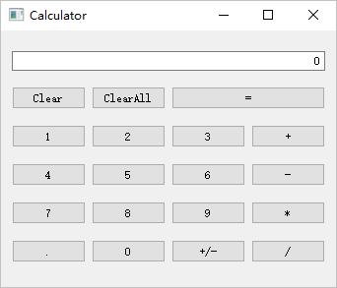
2，利用Qt的信号和槽机制，编程对计算器界面中的鼠标事件进行处理。要求通过鼠标点击按钮能输入数据和运算符，计算出结果或者执行清零。
QMouseEvent类用来表示一个鼠标事件，在窗口部件中按下和松开鼠标，移动鼠标都会产生鼠标事件。利用QMouseEvent类可以获取鼠标是哪个键被按下以及鼠标当前的位置等信息。
QWheelEvent类用来表示鼠标滚轮事件，主要用来获取滚轮滑动的方向和距离。为了处理鼠标事件，我们需要自己实现五个鼠标事件处理函数，分别为：
void mousePressEvent(QMouseEvent *event);
void mouseReleaseEvent(QMouseEvent *event);
void mouseDoubleClickEvent(QMouseEvent *event);
void mouseMoveEvent(QMouseEvent *event);
void wheelEvent(QWheelEvent *event);

处理鼠标事件需要包含以下两个头文件：
#include <QMouseEvent>
#include <QWheelEvent>

3，利用Qt的信号和槽机制，编程对计算器界面中的键盘事件进行处理，要求能从键盘输入要进行计算的数据。
QKeyEvent类用来描述一个键盘事件。当键盘按键被按下或者被释放时，键盘事件便会被发送给拥有键盘输入焦点的部件。
QKeyEvent类的key()函数可以用来获取具体的按键，其值为一个枚举值。对于所有按键的枚举值，可以在帮助中通过Qt::Key关键字查看。键盘上的一些控制键比如Ctrl和Shift等，需要使用QKeyEvent的modifiers()函数来获取，可以在帮助中搜索Qt::KeyboardModifier来查看。和处理鼠标事件一样，我们需要自己实现两个键盘事件处理函数，分别为：
void keyPressEvent(QKeyEvent *event);
void keyReleaseEvent(QKeyEvent *event);

处理键盘事件需要包含头文件#include<QKeyEvent>

4，进阶功能：实现带括号运算的计算器。提示：需要用到容器类map、stack，以实现计算的优先级判断和保存中间计算结果。

#include <map>
#include <stack>

